**Entrega Actividad 2**

**¿Qué es un usuario root en Linux?**

Root es el nombre convencional de la cuenta de usuario que posee todos los derechos en todos los modos (monousuario o multiusuario). Normalmente es la cuenta de administrador, y puede realizar todo los cambios, incluso de configuración y hasta dañar el sistema op.

**¿Por qué ubuntu no me deja establecer la contraseña durante la instalación?.**

porque no has asignado en usuario root

**Hacer captura de pantalla del comando ejecutado y pegarlo en el documento.**

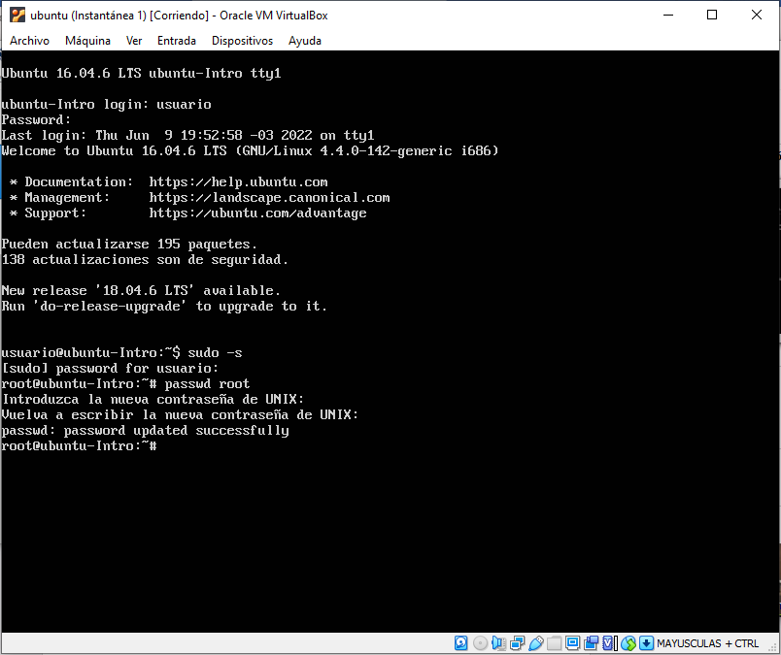

Sobre la máquina virtual

Crear una carpeta llamada segundaEntrega y un archivo llamado resuelto.

Hacer captura de pantalla de los comandos anteriormente ejecutados.

Ejecutar el comando pwd y hacer captura de pantalla.

